Классный час по пожарной безопасности
Тема: « Отчего бывают пожары»

Учитель начальных классов
Магомедова Назимат Зайнидиновна

Цель: формирование необходимых представлений об основах пожарной безопасности.
Задачи:
- познакомить с основами пожарной безопасности;
- показать роль огня в жизни человека: как положительную, так и отрицательную;
- закрепить знания детей по пожарной безопасности;
- воспитывать осторожное обращение с огнём.
Ход мероприятия.
I часть.
Дети входят в класс (под музыку), садятся полукругом (как у костра) по командам.

– Прочитайте загадку. На доске картинка с изображением огня
Рыжий зверь в печи сидит,
Рыжий зверь на всех сердит.
Он от злости ест дрова
Целый час, а может - два.
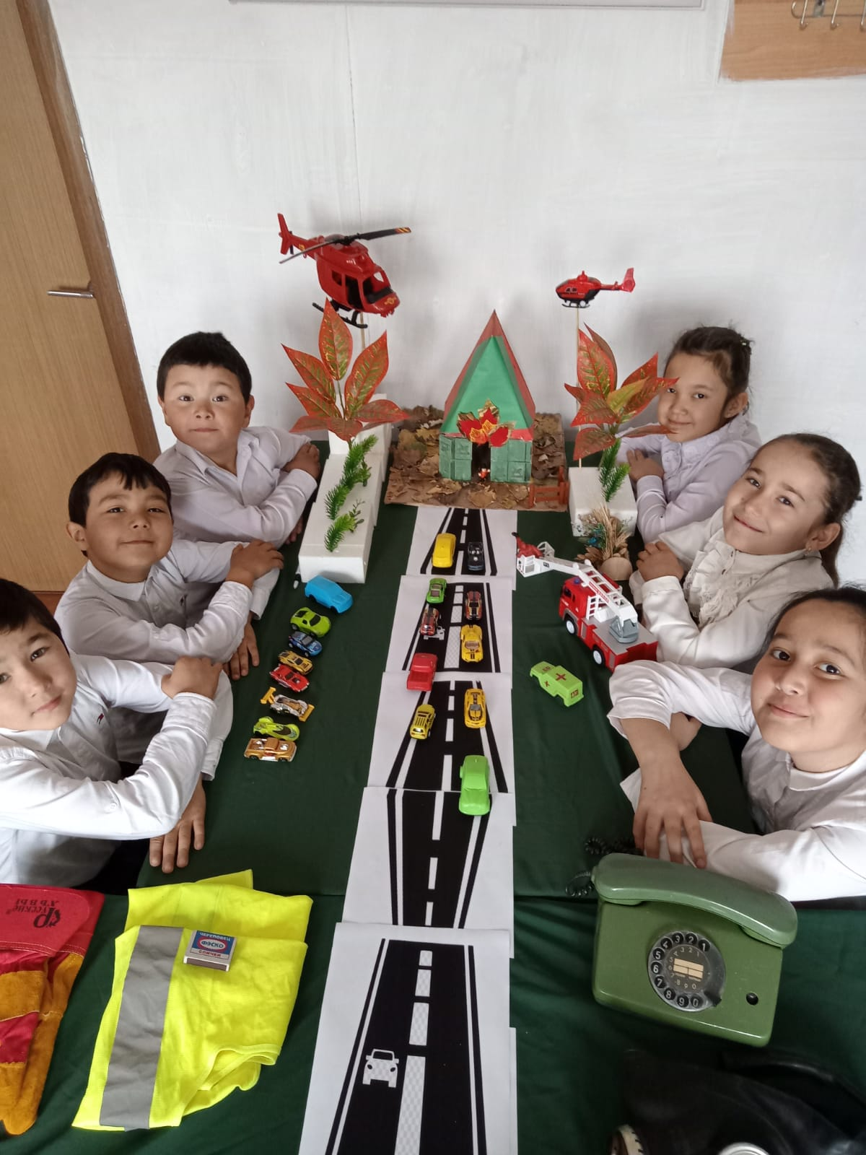

Ты его рукой не
тронь,
Искусает всю ладонь (огонь).
– Молодцы!
– Посмотрите на огонь. Какие чувства, мысли появляются у вас?
Поразмышляйте, глядя на огонь.
Ответы-размышления детей.
II часть.
– Сегодня мы закрепим свои знания об огне, поговорим о страшном бедствии – пожаре, о правилах пожарной безопасности.
На время занятия вы разделитесь на две команды. Придумайте названия вашей команде, связанные с темой нашей беседы. Самая активная команда будет награждена вымпелом «Юные пожарники».
На доске табло с названиями команд, на котором учитель фиксирует результаты активности детей.
Немного из истории (сообщение ученика):
С давних пор огонь был другом человека. Наши давние предки знали немало хитростей и секретов добывания огня. Они считали огонь живым существом, «приручали» его, поселяя в своих пещерах. Огонь помогал людям бороться за жизнь. На огне человек научился готовить пищу. Огонь спасал от холода, помогал в борьбе с хищниками – отпугивал их от пещер и жилья.
Проходили годы и века. Постепенно люди узнавали об огне все больше и больше. Огонь не переставал быть другом и помощником человеку. Как и в древности: он согревает нас, помогает готовить пищу, иногда на костре в походе или у реки на рыбалке. А чаще всего в квартире на газовой плите или в деревенской печке.
А есть и огромные заводские печи. На хлебозаводе в печах выпекают хлеб. На кирпичном заводе в печах – обжигают кирпич, из которого строят дома. А в мартеновских печах огонь варит сталь, из нее делают трубы, станки, автомобили, самолеты.
Сила у друга-огня большая-пребольшая. Но если с этой силой обращаться неумело или неосторожно, то огонь становится страшным, коварным и злым врагом.

– Посмотрите на картинку
– Что вы видите? (Пожар). 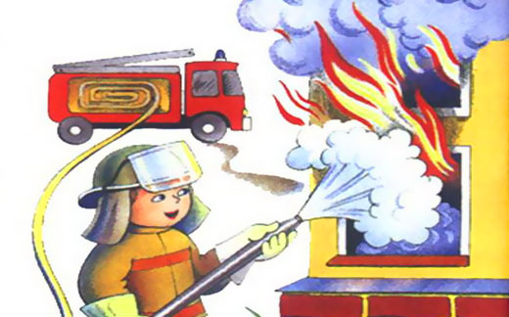
– Что происходит? (Горит дом).
Да, был красивый дом, жила семья, хозяева радовались жизни, принимали в доме гостей…

И вот случилась беда …
Прочитайте отрывок из стихотворения С.Я.Маршака «Кошкин дом»

Хозяйка и Василий, усатый старый кот,
Не скоро проводили соседей до ворот.
Словечко за словечком – и снова разговор,
А дома, перед печкой огонь прожег ковер.
Еще одно мгновенье – и легкий огонек
Сосновые поленья окутал, обволок.
Взобрался на обои, вскарабкался на стол
И разлетелся роем золотокрылых пчел …
– Кто помнит, по какой причине произошел пожар в Кошкином доме? (Оставленная без присмотра топка печи).
– Что же такое пожар? Прочитайте
Пожаром называется неконтролируемый процесс горения, влекущий за собой уничтожение окружающей среды, ценностей и даже гибели человека.
Пожары – это не случайность, а результат неправильного поведения человека.
Статистика:
Огромную опасность приносит огонь:
Ежегодно на пожарах гибнут тысячи людей, сгорают дома, магазины, больницы и другие помещения. Летом лесные пожары уничтожают огромные территории, животных и птиц …

– Кто знает, по каким еще причинам может возникнуть пожар?

Причины возникновения пожаров:
1. Неисправность электросети, электроприборов, утечка газа.
2. Неосторожное обращение и шалости детей с огнем.
3. Оставленные открытыми и без присмотра двери топок печей.
4. Использование неисправных отопительных приборов.
– Что же делать во время возникновения пожара? 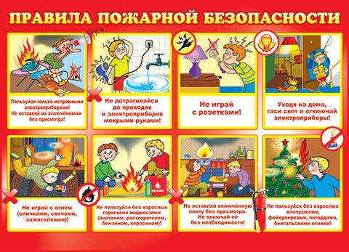
Правила поведения во время пожара:
1. Обнаружив пожар, позвони в пожарную службу по № -101
2. Позвонив пожарным, ты должен четко сказать свою фамилию и адрес, а также объяснить, что и где горит.
3. Предупреди о пожаре соседей, если необходимо, они помогут тебе вызвать пожарных.
4. При пожаре нельзя прятаться под кровать, в шкаф, под ванну. Лучше вообще убежать из квартиры или из дома.
5. Помни: дым гораздо опаснее огня. Если чувствуешь, что задыхаешься, закрой нос и рот мокрой тряпкой, ляг на пол и ползи к выходу – внизу дыма меньше.
6. Ожидая приезда пожарных, старайся сохранять спокойствие: тебя обязательно спасут.
– Чем можно погасить огонь? (Водой, землей, набросить, затоптать …).
А теперь игра на внимание «Это – я, это – я, это – все мои друзья!»
Учитель: Кто задорный и весёлый,
Верность правилам храня,
Бережет родную школу
От огня?
Ребята: Это – я, это – я, это – все мои друзья! 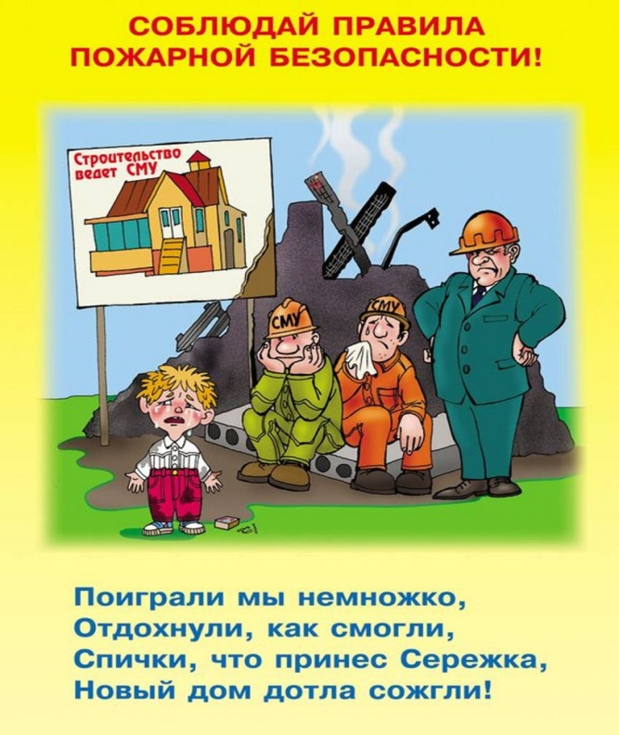
Учитель: Кто поджег траву у дома,
Подпалил ненужный сор,
А сгорел гараж знакомых
И строительный забор?
Ребята: (Молчат). 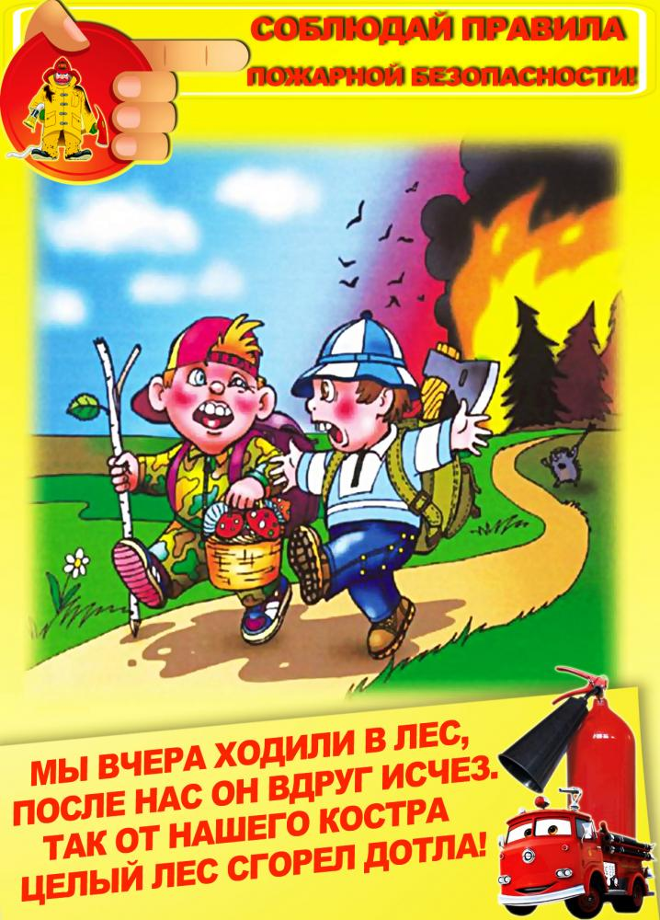
Учитель: Кто соседской детворе
Объясняет во дворе,
Что игра с огнем недаром
Завершается пожаром?
Ребята: Это – я, это – я, это – все мои друзья!
Учитель: Кто украдкой в уголке
Жег свечу на чердаке?
Загорелся старый стол -
Еле сам живой ушёл?
Ребята: (Молчат). 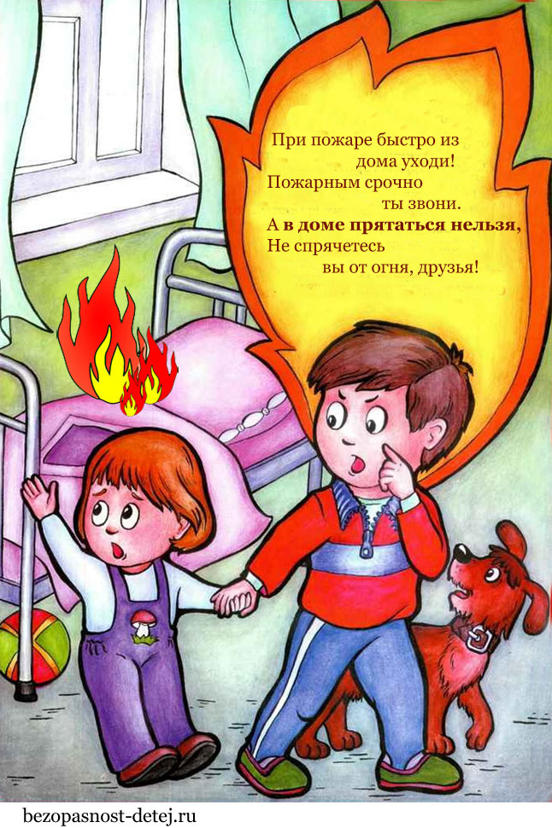
Учитель: Кто пожарным помогает,
Правила не нарушает,
Кто пример для всех ребят:
Школьников и дошколят? 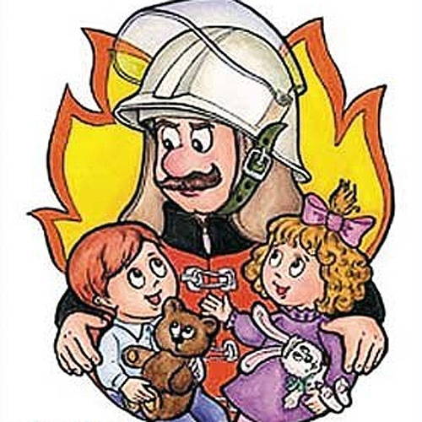
Ребята: Это – я, это – я, это – все мои друзья!
– Молодцы, ребята, вы были внимательными.
Подведение итогов.
– Прочитайте пословицы, объясните смысл.
Пословицы (написаны на доске):
Вор в дом придет – все добро унесет,
А огонь придет – даже стены украдет.
Дорого при пожаре и ведро воды.
Сену с огнем не ужиться.
Спичка – невеличка, а огонь от нее – великан.
Огонь не вода, схватит – не выплывешь.
Огонь – хороший слуга, но плохой хозяин.
Спичка-невеличка, а огонь от нее – великан.

Литературная викторина
1. Ищут пожарные,
Ищет милиция,
Ищут фотографы
В нашей столице,
Ищут давно,
Но не могут найти
Парня какого-то
Лет двадцати.
– Что сделал этот паренек? (Спас ребенка на пожаре).

2. Море пламенем горит,
Выбежал из моря кит,
Эй, пожарные, бегите!
Помогите, помогите! (К. Чуковский «Путаница»)
3. И вдруг заголосили:
«Пожар! Горим! Горим!»
С треском, щелканьем и громом.
Озирается кругом,
Машет красным рукавом. (С. Маршак «Кошкин дом»).
4. Что за дым над головой?
Что за гром над мостовой?
Дом пылает за углом.
Что за мрак стоит кругом?
Ставит лестницы команда,
От огня спасает дом. ( С. Михалков «Дядя Степа»).
5. Мать на рынок уходила,
Дочке Лене говорила:
– Печку, Леночка, не тронь.
Жжется, Леночка, огонь!
– Что сделала Леночка? 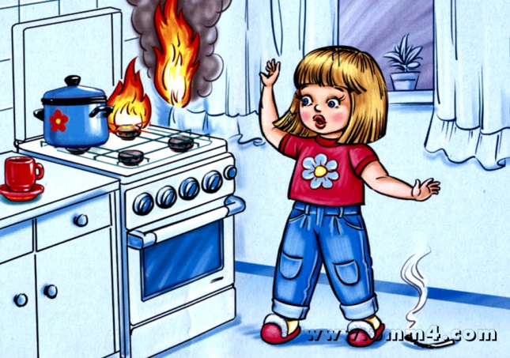
Только мать сошла с крылечка,
Лена села перед печкой,
В щелку красную глядит,
А в печи огонь гудит.
Приоткрыла печку Лена –
Соскочил огонь с полена…
6. Тили-бом! Тили-бом!
Загорелся …..(Кошкин дом)
Подведение итогов.
Выставляются книги.
– Кто заинтересовался, может взять книгу в библиотеке.
– Обратите внимание – здесь представлены книги различных авторов, которые рассказывают о пожарах, о героях.
– Вам предстоит разгадать загадки об огне и о предметах, которые с ним связаны

Я мохнатый, я кудлатый,
Я зимой над каждой хатой,
Над пожаром и заводом,
Над костром и пароходом.
Но нигде, нигде меня не бывает без огня. (Дым)
Без рук, без ног
К небу ползет. (Дым)
Шипит и злится, воды боится,
С языком, а не лает,
Без зубов, а не кусает. (Огонь)
В избе – изба.
На избе – труба.
Зашумело в избе,
Загудело в трубе.
Видит пламя народ,
А тушить не идет. (Печка)
Это тесный, тесный дом.
Сто сестренок жмутся в нем.
И любая из сестер
Может вспыхнуть как костер. (Спички)
Выпал на пол уголек,
Деревянный пол зажег.
Не смотри, не жди, не стой,
А залей его …..(водой).
Подведение итогов.
– Кто обычно тушит пожары? (Пожарные).
– Давайте познакомимся с этой профессией.
1. На пожар пожарный мчится,
Чтоб со злым огнем сразиться.
Если в городе сирена,
Заступил герой на смену.
Защитит он от беды,
У него запас воды – 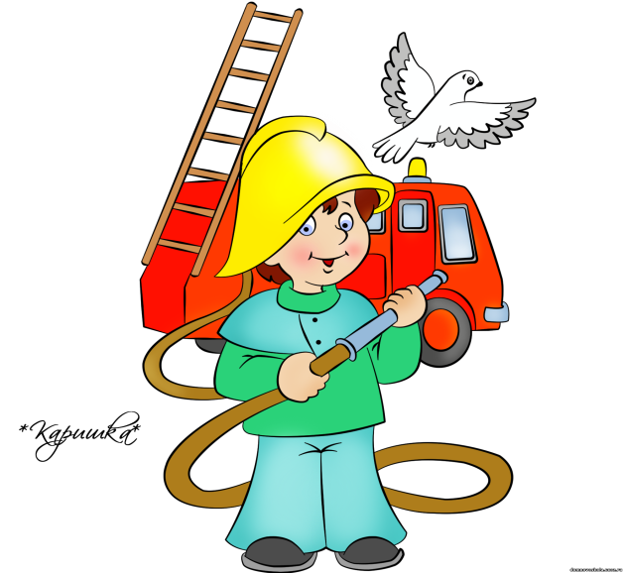
Полный бак и шлангов много.
Эй, пожарному дорогу! (Звук сирены).
И не дремлет команда мужчин,
Набери телефон «01».
Из беды тебя выручит славный
Уважаемый всеми…(Пожарный).
2. Если дом в огне пылает,
Если там кричат, рыдают,
Смело в пламя он шагает,
Из огня людей спасает!
Сильным важно быть и смелым,
И владеть умело телом,
Не кричать и не бояться,
До победного сражаться.

Сценка «Огонь-беспризорник»
Ведущий. Вот на поляне незадачливый турист разжигает костер…(выставляет макет костра).
Турист-неумеха разжигает костер, в этот момент Огоньки выскакивают из костра.
Огонек 1-й. Всё, что в мире есть – моё!
Потуши, попробуй!
Я уж скушал прелый лист,
И траву, и палку!
У меня отец – турист,
Мама – …
Зажигалка!
Огонек 2-й. Я так голоден, что смог
Съесть бы пару сосен!
Съем кустарник, а затем
Заберусь повыше!
Я могу поджечь подъезд,
Стены, пол и двери.
Мебель съем!
Ведущий (в ужасе). И вправду, съест!
Что же делать?
Пожарный. Позвонить мне по …..Телефону!
Ведущий берет телефон, снимает трубку и набирает номер.
Ведущий. Набираю сто-один! (Звон колокольчика).
Раздается звонок телефона. Пожарный снимает трубку.
Пожарный. Слушаю!
Ведущий (в панике). Спасите!
Пожарный. Что случилось?
Ведущий. Мы горим!
Пожарный. Выезжаю. Ждите.
Раздается звук сирены. Пожарный подбегает к дому. По дому прыгают уже несколько Огоньков. Один из Огоньков набрасывается на пожарного, но тут же отскакивает обратно.
Огонек (обиженно). Не горит совсем в огне,
Хоть и аппетитный!
Пожарный. Не простой костюм на мне –
А ….Теплозащитный!
Пожарный. Я к гидранту подключу
Свой рукав пожарный,
И водой вас окачу!
Огоньки. Ах, какой коварный!
Перестаньте воду лить!
Пожарный. Пейте до упаду!
Огоньки. Есть хотим мы, а не пить,
Нам воды не надо!
Пожарный. Почему ты не погас,
Мелкий нарушитель?
На таких, как ты, у нас
Есть …..Огнетушитель!
Огонек. Ой, не тронь! Не тронь! Не тронь!
Я так не согласен!
Пожарный. Непослушный ты, огонь,
И такой опасный!
Пожарный гоняется за Огоньком и «шипит» на него огнетушителем.
Пожарный. Нам с тобой нельзя шутить!
Огонек (умоляюще). Жить мне разрешите!
Буду чайник кипятить, только не тушите!
Пожарный. Что, простим его, друзья?
Дети. Да!
Пожарный. Что ж, ребята, мне пора
Снова на заданье!
Ребята! Будьте осторожны с огнем,
он может привести к пожару!!!
Дети. До свиданья!
– Да, ребята, на борьбу с пожарами направляются очень смелые, отважные люди. Бросаясь в огонь для спасения людей, они часто забывают о собственной жизни. Для помощи людям в опасных ситуациях создано специальное Министерство чрезвычайных ситуаций – МЧС и специальные войска. Солдаты этих войск имеют не только оружие, а различные приспособления: надувные домкраты, которые поднимают бетонные плиты; ножницы, перерезающие даже сталь; а также много автомобилей и вертолетов. Но отвагой на пожарах отличаются не только пожарные, а и обычные люди. О таких героях пишут в книгах и газетах. (На доске выдержки из газет с портретами)
Подведение итогов и вручение вымпела самой активной команде.
– А теперь послушаем некоторые советы и пожелания:
1. Ребята! Помните о том, что нельзя шутить с огнем,
Кто с огнем неосторожен, у того пожар возможен!
2. Запомните, дети, правила эти!
Ты о пожаре услыхал, скорей об этом дай сигнал.
Пусть помнит каждый гражданин,
Пожарный номер –101!
На пожар как один – по тревоге –1 01!
3. Безопасных нет вещей, 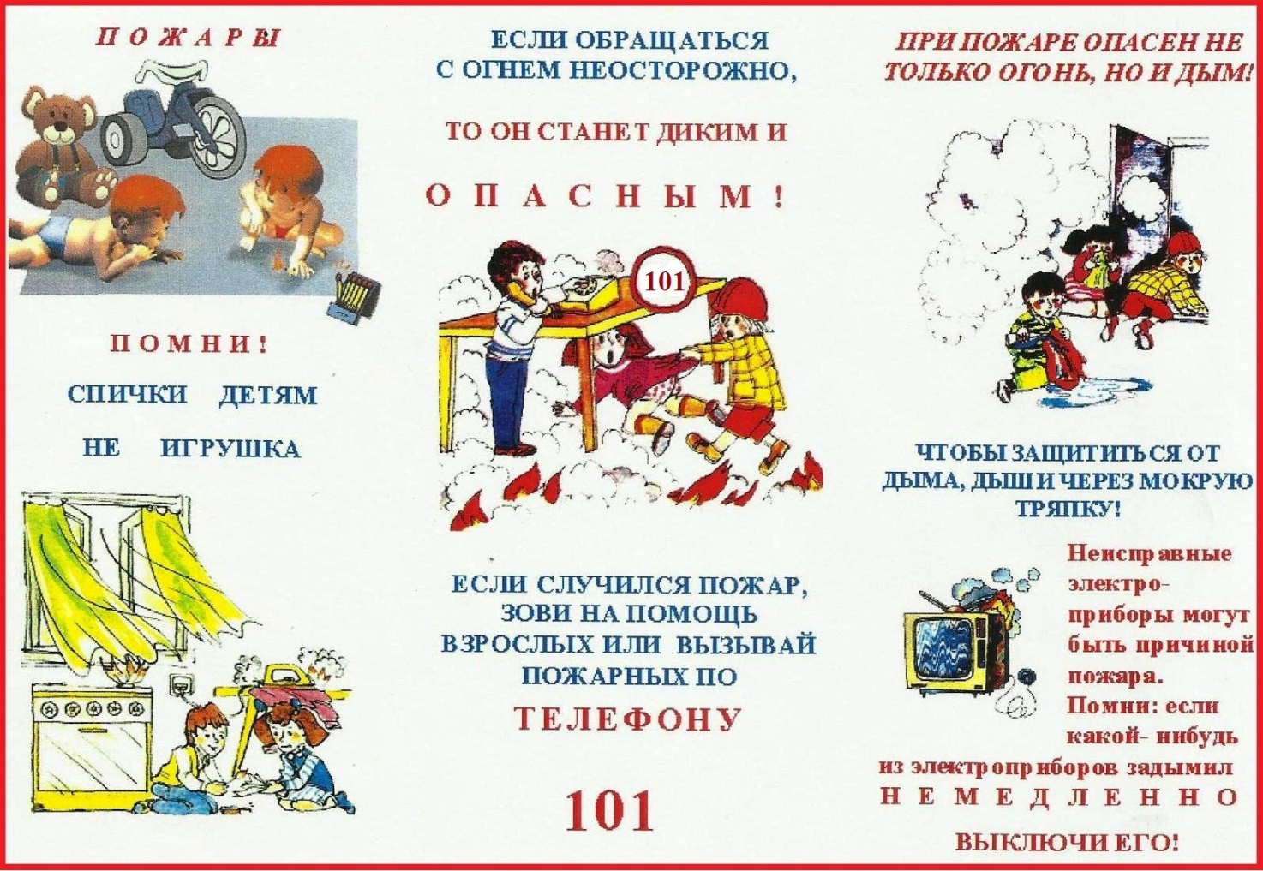

Если вдруг у малышей
Появляется привычка:
Баловаться в кухне спичкой.
Ни вдвоем и ни втроем
Им не справиться с огнем!
4. Когда без присмотра оставлена печь,
Один уголек целый дом может сжечь!
Если имущество хочешь сберечь –
Не уходи, когда топится печь!
5. Возле дома и сарая разжигать костер не смей.
Может быть беда большая для построек и людей!
6. Если в Новый год, на елке – ватой убраны иголки,
То горящей свечке места здесь не может быть!
С елки прыгнет в миг на пол, а потом – куда придется,
Пища для огня – найдется!
Вместо праздника тогда в дом пожалует – беда!
7. Отдыхая на поляне,
И пируя у костров,
Не забудь водой из склянки
Сбить лихое пламя с дров!
8. Присыпь землей остатки пепелища,
Чтобы лишить огонь привычной пищи.
Наметь себе простейшее задание:
Не оставляй источник возгорания!
Контрольные вопросы.
Учитель. Помните, ребята, огонь ошибок не прощает.
- Назовите номер пожарной службы.
- Можно ли оставить включенный утюг на папиной рубашке или на мамином платье?
- Где лучше спрятаться при пожаре: в шкафу или под диваном?
- Отчего бывают пожары?
- Назовите опорные слова огонь-друг и огонь-враг? (согревает, кормит, губит …) Рисунки детей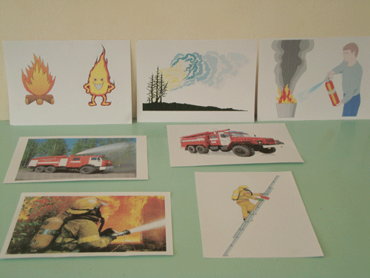
На этом занятие заканчивается. Дети

